Robomed AG Supportkonzept



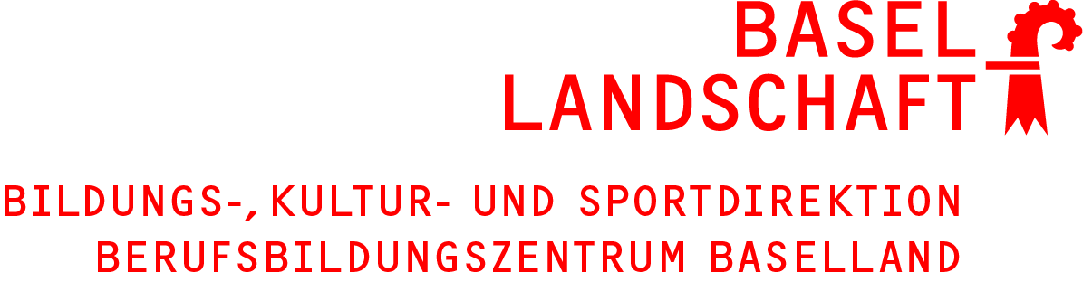

Version: 0.2  
 Thema: Supportkonzept

Vorgelegt von: Yannick Morgenthaler

Projektleiter

David Schaad

Pratteln, Januar 2023

**Management Summary**

Die aktuelle Situation ist so, dass die Arbeit nicht mehr richtig ausgeführt werden kann, da der Support für die immer weiter wachsende Firma nicht mehr ausreicht und der Last nicht standhalten kann.

Der Support besteht zu Zeit aus zwei Personen. Dabei wird von ihnen beiden alles Mögliche an Supportanfragen bearbeitet. Ob E-Mail, Telefon oder direkt Kontakt, alles wird betreut. Von First-Level zu Second-Level bi hin zum Kontakt mit dem Third-Level Support wird alles unterhalten.

Dabei soll in Zukunft ein Ticketingsystem eingeführt werden und eine neue Struktur, was den Support betrifft. Es soll eine Unterteilung von First- und Second-Level Support geben, damit die Struktur und Verteilung der Arbeit besser funktioniert.

# Inhaltsverzeichnis

Inhaltsverzeichnis 2

1 Neuaufbau der Supportstruktur 3

1.1 First-Level 3

1.2 Second-Level 4

1.3 Third-Level 5

1.4 Prozessstrukturen 6

1.4.1 Supportstruktur 6

1.4.2 Prioritätsstrutkur 7

2 Selbstständigkeitserklärung 8

2.1 Verwendung von Quellen und Sekundärliteratur 8

2.2 Sanktionen 8

3 Anhang 9

# Neuaufbau der Supportstruktur

In der neuen Supportstruktur muss unbedingt auf die Verschiedenen Support Level eingegangen werden, denn nur so kann eine saubere Arbeit gewährleistet werden.

Die drei Support Level sind der First-, Second- und Third-Level Support.

## First-Level

Der First-Level Support ist für allgemeine Anfragen und leicht zu lösende Probleme verantwortlich. Zudem ist der First-Level Support der erste Ansprechpartner für die internen Mitarbeiter. Der First-Level Support darf aufgrund der hier vorliegenden Umstände, also der Hauseigenen Produktion, nicht ausgelagert werden und somit nicht extern gegeben werden. Die Produktion erfordert Personal mit internem Fachwissen welches von extern nicht betrieben wird. Der Interne First-Level bietet auch den Vorteil, dass dieser immer direkt vor Ort gehen kann, wenn ein Problem existiert, bei einem externen Support hätte man dann noch eine bestimmte oder unbestimmte Wartezeit.

Der First-Level Support muss von Beginn bis ende der Produktionsarbeiten besetzt sein. Ebenfalls wird dafür ein Schicht betrieb eingesetzt, sodass eine Person nicht mehr als 8.5h arbeitet. Ebenfalls wird ein Telefonverteiler und ein Pikettplan erstellt. Der Telefonverteiler dient dazu, dass wenn ein Mitarbeiter besetzt ist, dass ein anderer das Telefon annehmen kann. Im Pikett werden fälle behandelt, die ausserhalb der Arbeitszeit eintreten. Diese Fälle beziehen sich auf Systemkritische ausfälle, die einen reibungslosen Start in den Tag verhindern oder den Produktionsstart verzögern. Die Teams vom Second-Level haben ebenfalls einen Pikettplan und die entsprechenden Personen können über eine speziell dafür vorgesehene Nummer erreicht werden.

## Second-Level

Der Second-Level Support ist ebenfalls intern und wird tiefgründige Arbeit leisten müssen. Auf der Second-Level Ebene werden auch vermehrt Spezialisten arbeiten, die sich in einem bestimmten Bereich besonders gut auskennen. Der Second-Level wird auch in verschieden Abteilungen unterteilt.

Die Unterteilung wird folgendermassen aussehen:

* Netzwerk
  + Alle Netzwerkgeräte, die zur Funktion eines Netzwerkes beitragen
    - Firewall
    - Switch
    - WLAN (Access Point)
    - Router
  + Netzwerkaufbau
  + Netzwerkschränke
  + Netzwerkkonfigurationen
* Data Services
  + Dateiablagenverwaltung
  + Backups
  + Restores
* Client Services
  + Softwareverteilung
  + Softwareverwaltung
  + MDM
  + OS Vorbereitung
  + OS Verwaltung
* System Technology
  + Serververwaltung
  + Server Vorbereitung
  + Server bereitstellen
  + Serverhardware verwalten
* Monitoring Services
  + Überwachung aller Systeme
  + Sicherstellung der Überwachung

Mit dieser Aufteilung kann sichergestellt werden, dass der Support richtig aufgeteilt wird und jeder seien feste Aufgabe hat. Der Vorteil dieser Struktur ist eine geregelte Arbeit und es findet nur in Ausnahmen eine Überlastung des Supportes statt. Die Supportstruktur ist dadurch zwar relativ komplex, aber ein Ticket kann so einem Team zugewiesen werden und es liegt nicht wochenlang einfach im System herum und keiner kümmert sich darum, weil es ja jemand anders machen könnte.

Diese Teams müssen aufgrund der Produktion und Kontaktaufnahme vom

First-Level ebenfalls einen Pikettplan betreiben. Der Second-Level muss im Gegensatz zum First-Level keinen Schichtbetrieb führen und kann somit nach belieben das Büro besetzen. Solange das Büro unbesetzt ist, gilt der Pikettverantwortliche zu Kontaktieren. Dies gilt für die Nacht, Morgens und Abends, sowie Mittag. Grund dafür ist, dass der Teamtelefonverteile nicht angenommen werden kann. Auch hier gibt es eine speziell dafür vorgesehene Nummer.

## Third-Level

Der Third-Level Support ist in dieser Situation nur noch der Hersteller und befindet sich extern. Sollten nun also unlösbare Probleme auftreten, die nur der Hersteller bestimmter Geräte oder Software ändern kann, dann muss der Thrid-Level (Hersteller) kontaktiert werden.

## Prozessstrukturen

### Supportstruktur

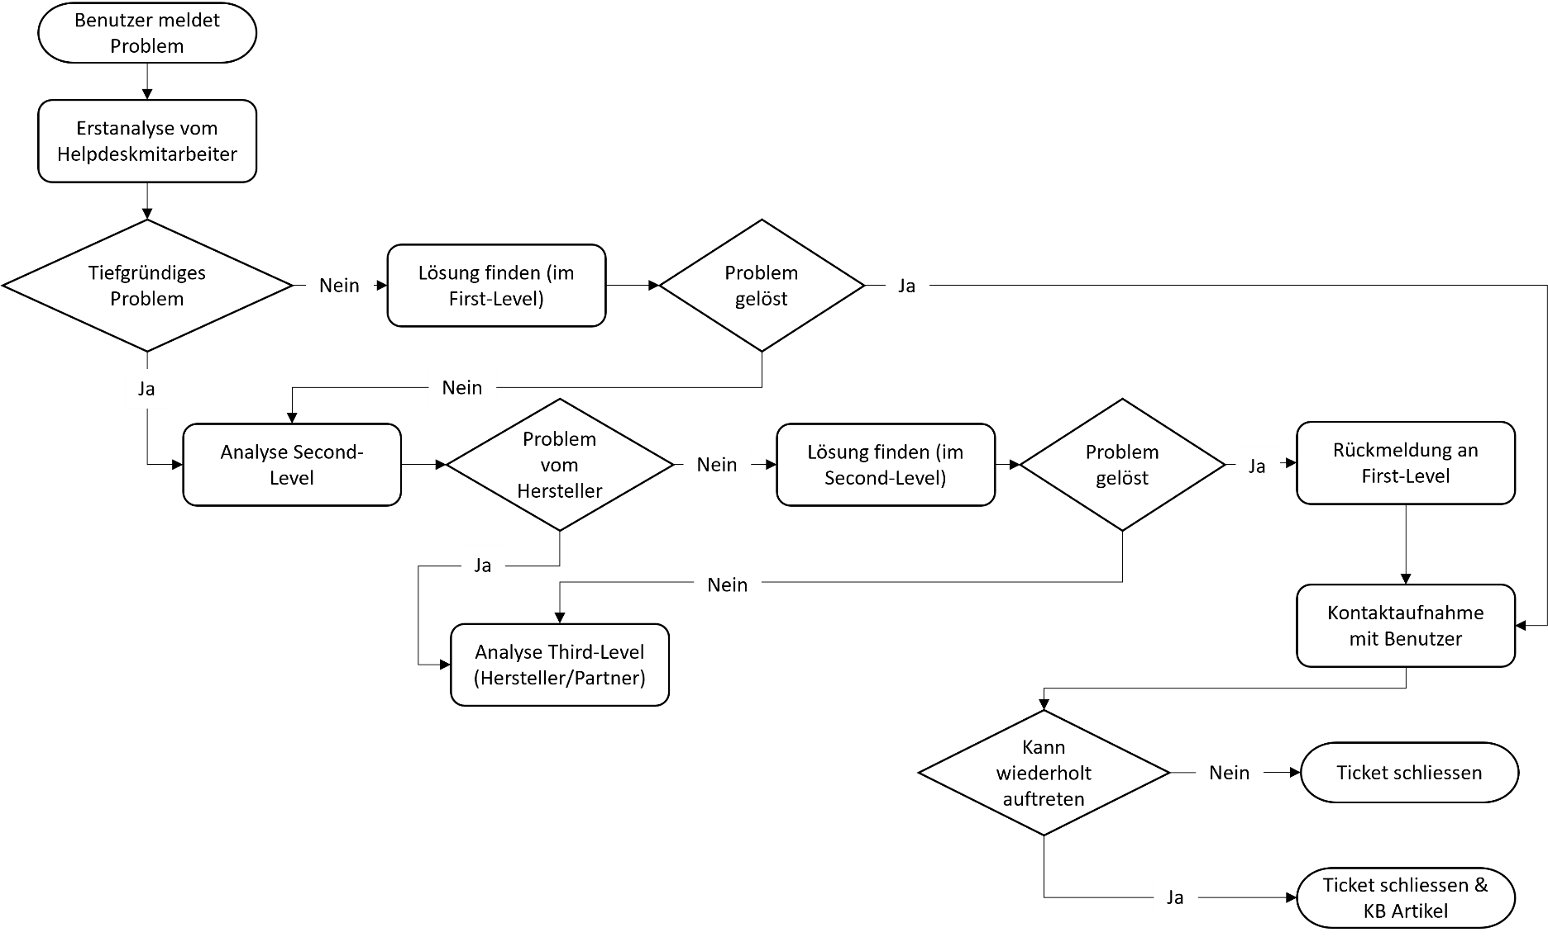

### Prioritätsstrutkur

# Selbstständigkeitserklärung

Ich erkläre hiermit, dass es sich bei der von mir eingereichten schriftlichen Arbeit mit dem Titel

um eine von mir selbst und ohne unerlaubte Beihilfe sowie in eigenen Worten verfasste Originalarbeit handelt.

Ich bestätige überdies, dass die Arbeit als Ganzes oder in Teilen noch nie zur Bewertung einer anderen schulischen Leistung an der GIBM oder an einer anderen Ausbildungseinrichtung verwendet wurde.

## Verwendung von Quellen und Sekundärliteratur

Ich erkläre weiterhin, dass ich sämtliche in der eingereichten Arbeit enthaltenen Bezüge auf Quellen und Sekundärliteratur als solche kenntlich gemacht habe. Insbesondere bestätige ich, dass ich ausnahmslos und nach bestem Wissen sowohl bei wörtlich übernommenen Aussagen (Zitaten) als auch bei in eigenen Worten wiedergegebenen Aussagen anderer Autorinnen oder Autoren (Paraphrasen) die Urheberschaft angegeben habe.

## Sanktionen

Ich nehme zur Kenntnis, dass Arbeiten, welche die Grundsätze der Selbstständigkeitserklärung verletzen – insbesondere solche, die Zitate oder Paraphrasen ohne Herkunftsangaben enthalten –, als Plagiat betrachtet werden und entsprechende rechtliche und disziplinarische Konsequenzen nach sich ziehen können.

Ich bestätige mit meiner Unterschrift die Richtigkeit dieser Angaben.

Autor 1 Autor 2 Autor 3

Morgenthaler

Name:

Yannick

Vorname:

10.01.2023

Datum:

Y.Morgenthaler

Unterschrift:

# Anhang

Quellen für das Konzept:

Interne Dokumente

Quellen für die Installation:

<https://zammad.org/>

<https://docs.zammad.org/en/latest/install/package.html>

<https://docs.zammad.org/en/latest/install/source.html>

Leider konnten mir diese Quellen nicht zu einer erfolgreichen Installation von Zammad verhelfen, weshalb das System auch im Konzept nicht aufgetreten ist.